

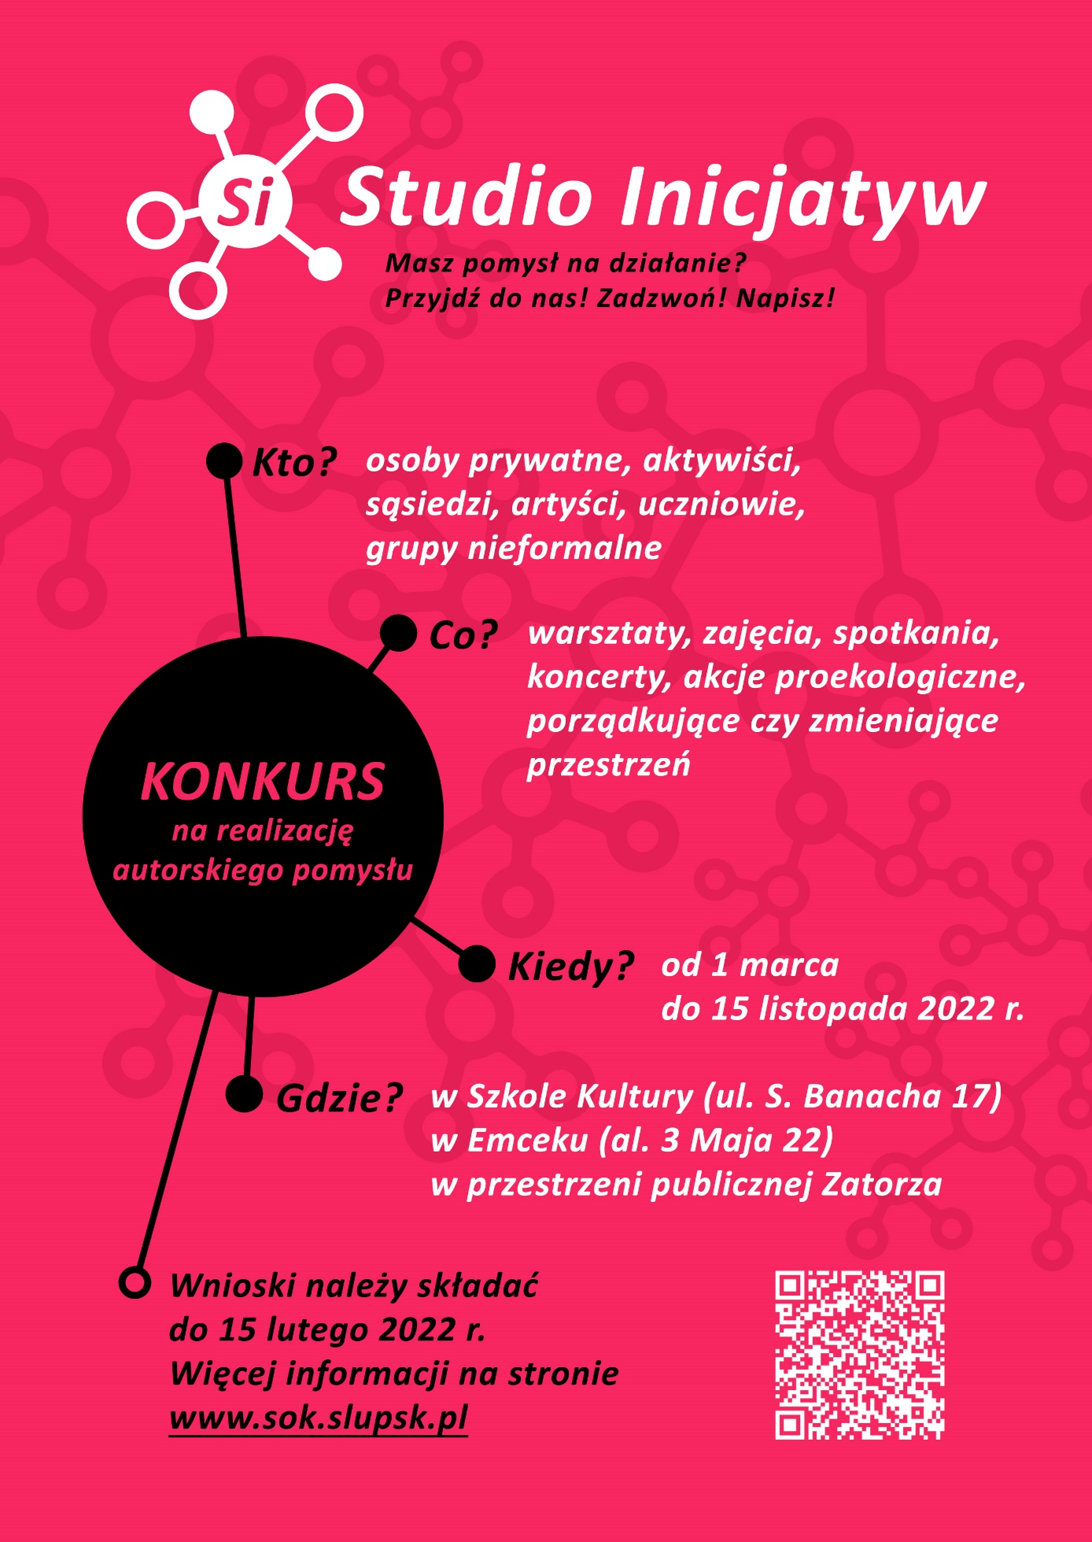

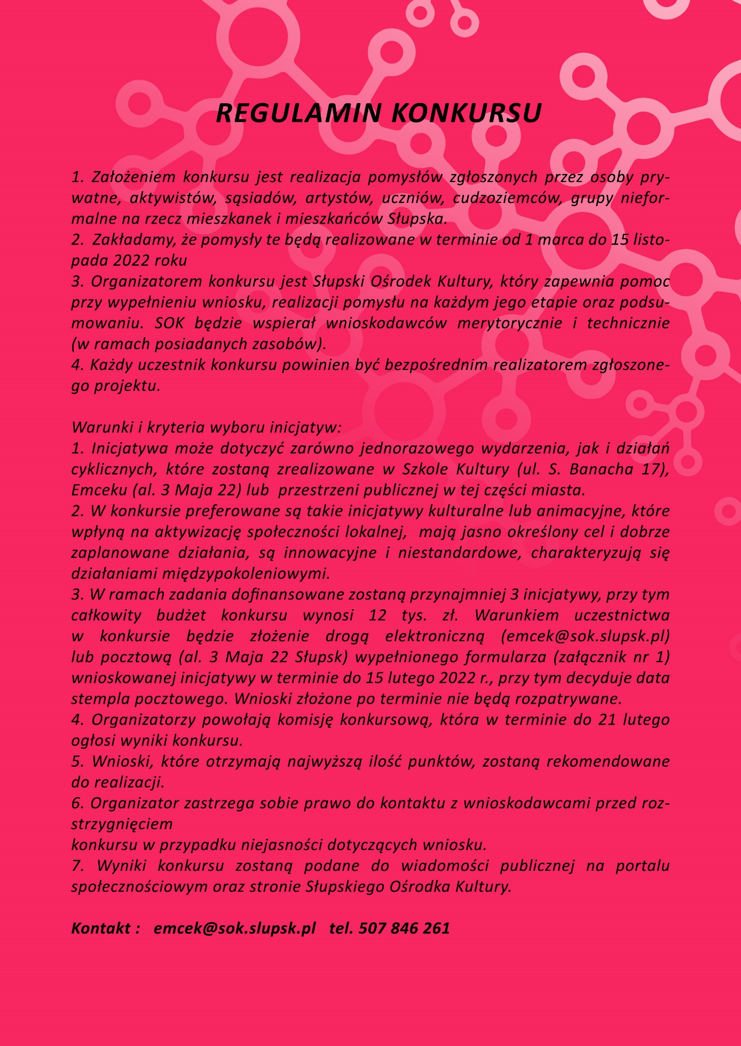

Załącznik nr 1
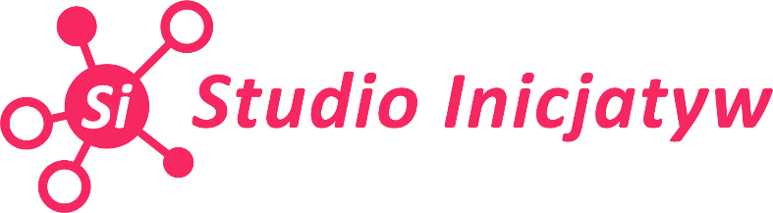

Studio Inicjatyw
KONKURS NA REALIZACJĘ AUTORSKIEGO POMYSŁU

1. Dane kontaktowe osoby/ grupy zgłaszającej pomysł
Imię i nazwisko/ nazwa: ………………………………………………………………….…….
Telefon: …………………………………………………………………………………………
E-mail: ………………………………………………………………………………………….
2. Nazwa pomysłu
………………………………………………….....….…………………………………………
3. Miejsce realizacji
…………………………………………………………………………………………………..
4. Termin realizacji
…………………………………………………………………………………………………
5. Sposób rekrutacji odbiorców – uczestników
…………………………………………………………………………………………………………………………………………………………………………………………………………………………………………………………………………………………………………………………………………………………………………………………………………………………………………………………………………………………………………….
6. Krótki opis (na czym polega inicjatywa, główne działania w ramach inicjatywy, przewidywane efekty)
…………………………………………………………………………………………………………………………………………………………………………………………………………………………………………………………………………………………………………………………………………………………………………………………………………………………………………………………………………………………………………………………………………………………………………………………………………………………………………………………………………………………………………………………………………………………………………………………………………………...………………………………………………………………………………………………………………………………………………………………………………………………………………………………………………….....................................……………………………
………………………………………………………………………………………………………………………………………………………………………………………………………………………………………………………………………………………………………………………………………………………………………………………………………………………………………………………………………………………………………………………………………………………………………………………………………………………………………………………………………………………………………………………………………………………………………………………………………………………………………………………………………………………………………………………………………………………………………………………………………………………………………………………..………………………………………………………………….………………………………………………………………………………………………………………………………………………………………………………………………………….…………………………………………………………………………………………….……………………………………………………........………………………………………..…………………………………………………………………………………………………..
Prosimy o zwięzłość.
7. Koszt finansowy realizacji inicjatywy
Przeznaczenie | Koszt
Tabelę można edytować
8. Zaangażowanie osobowe i wkład rzeczowy
Zaangażowanie osobowe | Wkład rzeczowy
Tabelę można edytować

………………………………………………….
data i podpis osoby zgłaszającej
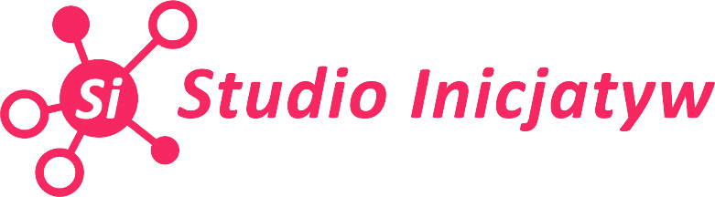

Oświadczenie o wyrażeniu zgody na przetwarzanie danych osobowych

Szanowna/y Pani/Panie na postawie art.13 ROZPORZĄDZENIA PARLAMENTU EUROPEJSKIEGO I RADY (UE) 2016/679 z dnia 27 kwietnia 2016 r. w sprawie ochrony osób fizycznych w związku z przetwarzaniem danych osobowych i w sprawie swobodnego przepływu takich danych oraz uchylenia dyrektywy 95/46/WE (RODO) informuję, że:
- administratorem Pani/Pana danych osobowych jest Słupski Ośrodek Kultury, ul. Banacha 17, 76-200 Słupsk, tel. 598456441, e-mail sekretariat@sok.slupsk.pl;
- istnieje możliwość kontaktu z inspektorem ochrony danych: Słupski Ośrodek Kultury, ul. Banacha 17, 76-200 Słupsk, tel. 598424707, e-mail iod@sok.slupsk.pl.
- Pani/Pana dane osobowe będą zbierane i przetwarzane przez Słupski Ośrodek Kultury w celu realizacji konkursu na inicjatywę lokalną
- Podstawą prawną przetwarzania danych jest art. 6 ust. 1 lit. a) i c) ww. rozporządzenia.
- Pani/Pana dane osobowe mogą być przekazane na podstawie przepisów prawa do organów ścigania i wymiaru sprawiedliwości, organów nadzorczych;
- Pani/Pana dane osobowe będą przechowywane przez okres niezbędny do realizacji zadania przez Słupski Ośrodek Kultury oraz przez okres przewidziany w przepisach dotyczących przechowywania i archiwizacji dokumentacji;
- przysługuje Pani/Panu prawo dostępu do swoich danych osobowych, ich sprostowania, usunięcia lub ograniczenia przetwarzania, prawo wniesienia sprzeciwu wobec przetwarzania danych także do przenoszenia danych;
- dane udostępnione przez Panią/Pana nie będą podlegały profilowaniu przez Słupski Ośrodek Kultury;
- przysługuje Pani/Panu prawo wniesienia skargi do organu nadzorczego;
- w sytuacji, gdy przetwarzanie danych osobowych odbywa się na podstawie zgody osoby, której dane dotyczą, podanie przez Panią/Pana danych osobowych Administratorowi ma charakter dobrowolny;

ZAPOZNAŁEM SIĘ WYRAŻAM ZGODĘ
(data, miejscowość) (czytelny podpis)

